4 занятие. Бумажная хроматография. Метаболизм лекарств.
Бумажная хроматография — метод анализа состава исследуемого образца. Был открыт в 1944 году Констоном, Гордоном, Мартином и Сингом, которые использовали его для анализа смесей аминокислот. Мартин и Синг впоследствии были удостоены Нобелевской премии за открытие распределительной хроматографии. В последующие 10 лет этот метод получил огромное распространение, но с 1952 года бумажную хроматографию начал вытеснять новый метод тонкослойной хроматографии (являющийся по сути обобщением бумажной). Последний оказался эффективнее благодаря большей скорости эксперимента, пригодности для препаративных целей и более широким возможностям обнаружения. Поэтому сейчас бумажная хроматография уже практически не применяются, а методы её давно не совершенствуются.
Общие понятия:
Неподвижная фаза – элюент, твердый носитель, покрытый пленкой;
Подвижная фаза - поток жидкости, флюида или газа, перемещающий компоненты разделяемой смеси вдоль неподвижной фазы.
Сорбция – явление концентрирования вещества в одной из смежных фаз.
Адсорбция – концентрирование вещества (жидкости или газа) на поверхности твердой фазы.
Абсорбция – поглощение вещества (газа или жидкости) жидкостью.
Сорбенты — твердые тела или жидкости, избирательно поглощающие (сорбирующие) из окружающей среды газы, пары или растворённые вещества.
Элюирование – это извлечение вещества, вымыванием его подходящим растворителем – элюентом.
Хроматография на бумаге является вариантом распределительной хроматографии, при этом специальная фильтровальная бумага служит носителем неподвижной фазы. Подвижная фаза перемещается по бумаге под действием капиллярных сил. Во время движения подвижная фаза растворяет вещества, нанесенные на бумагу, и перемещает их с собой.
Деление компонентов смеси достигается за счет различной скорости их перемещения, зависящей от величины коэффициента распределения между подвижной и неподвижной фазами.
Бумажную хроматографию, как и хроматографию вообще, можно разделить на распределительную, адсорбционную и ионообменную, а также на препаративную и аналитическую. В распределительной бумажной хроматографии можно выделить нормальную и обращённо-фазную хроматографию. В последнем случае (в отличие от нормального подхода) неподвижная фаза более липофильна, чем подвижная. Этот метод применяется для разделения липофильных веществ.
При распределительной БХ носителем неподвижной фазы является целлюлоза в виде листов бумаги, которая даже в высушенном виде содержит значительное количество связанной воды. Распределение происходит между связанной водой и растворителем, хотя присутствуют и адсорбционные эффекты. Для БХ применяется качественная бумага, которая может быть модифицирована в соответствии с поставленными задачами. Также используется бумага из стекловолокна, которая устойчива к коррозионно-активным реагентам и обладает низкой адсорбционной способностью.
Один из наиболее ранних способов модифицирования хроматографической бумаги — ацетилирование. Бумага, полученная таким образом, используется для обращённо-фазной хроматографии. Позднее было обнаружено, что эта бумага пригодна и для разделения рацемических смесей, так как ацетилцеллюлоза сама является хиральным веществом и потому энантиомеры перемещаются по ней с различной скоростью. Как носители неподвижной липофильной фазы применяются также силиконы.
По направлению движения подвижной фазы различают три способа хроматографии – круговой, нисходящий, восходящий.
Пятна на хроматограммах могут быть обнаружены по цвету, флуоресценции, с помощью химических реакций, для чего бумагу опрыскивают или погружают в различные реагенты, или же по радиоактивности. Идентификацию проводят обычно путём сравнения с образцами с известными величинами Rf или после элюирования, которое сводится к вырезанию зоны, содержащей пятно, и последующему промыванию её соответствующим растворителем.
Скорость перемещения вещества на хроматограмме оценивают по относительной величине удерживания.
R_{f}=расстояние от стартовой линии хроматограммы до центра пятна вещества/расстояние пройденное фронтом подвижной фазы
R_{S}= R_{f}(анализируемого вещества)/ R_{f}(стандартного вещества).
Идентификация.
Основное пятно на хроматограмме, полученное для испытуемого раствора, сравнивают визуально с соответствующим пятном на хроматограмме, полученной для раствора стандартного образца (раствора сравнения), сравнивая окраску (цвет флюоресценции), размер и относительную величину удерживания обоих пятен.

Метаболизм лекарственных средств.
ЛС, поступившие в организм, являются для него ксенобиотиками, т. е. чужеродными агентами, следовательно, они подлежат выведению. Комплекс физико-химических и (или) биохимических реакций, в результате которых ЛС превращается в более полярное (водорастворимое) соединение, т. е. продукт, который легче выводится из организма, называется биотрансформацией.
+Как правило, химические соединения, образовавшиеся в результате биотрансформации ЛС, менее активны и менее токсичны, однако возможно образование как более токсичных, так и более фармакологически активных соединений (в результате биотрансформации кортизола образуется фармакологически более активный гормон — гидрокортизон, а в результате биотрансформации противокашлевого препарата кодеина образуется наркотический анальгетик морфин).
Биотрансформация лекарств почти исключительно (на 90–95%) протекает в печени. Остальные количества инактивируются в тканях ЖКТ, легких, коже и плазме крови. Некоторое количество ЛС выводится из организма в неизмененном виде.
Жирорастворимые лекарственные средства, которые легко проникают через биологические мембраны и быстро достигают ткани-мишени, с трудом выводятся из организма. Значительная часть препарата, профильтровавшегося в почечных клубочках, при прохождении через канальцы реабсорбируется обратно в кровь. Поэтому обычно в неизмененном виде с мочой выводится лишь небольшое количество лекарственного средства. Чтобы удалить лекарственные средства и другие чужеродные вещества из организма, необходимо превратить их в более гидрофильные метаболиты. Как правило, в процессе метаболизма образуются полярные неактивные вещества, которые легко выводятся из организма. Однако некоторые метаболиты биологически активны, а иногда и токсичны. В ходе многих биохимических реакций помимо неактивных метаболитов лекарственных средств образуются биологически активные эндогенные вещества. Описанные ниже общие принципы метаболизма лекарственных средств применимы к любым экзогенным и некоторым эндогенным веществам (стероидные гормоны, витамины, жирные кислоты).
Выделяют 2 основных вида превращения лекарственных препаратов :
- Метаболическая трансформация (реакции I фазы, несинтетические реакции метаболизма).
- Конъюгация (реакции II фазы, синтетические реакции метаболизма).
В ходе I фазы к молекуле лекарственного средства присоединяется функциональная группа (либо эта группа становится доступной в результате химических превращений). Продукты I фазы обычно неактивны, но некоторые из них обладают столь же выраженным или более мощным действием, а изредка даже приобретают новые фармакологические свойства. Иногда лекарственное средство вводят в виде неактивного предшественника, который в организме быстро превращается в активный метаболит (как правило, путем гидролиза эфирных или амидных связей). Это позволяет обеспечить более полную доставку препарата к ткани-мишени. Продукты I фазы метаболизма выводятся с мочой или взаимодействуют с эндогенными соединениями, образуя водорастворимые метаболиты.
В ходе II фазы образуется ковалентная связь между функциональной группой лекарственного средства или его метаболита и эндогенными соединениями (глюкуроновая кислота, сульфат, ацетат, глутатион, аминокислоты). Продукты II фазы — полярные и, как правило, неактивные соединения, которые быстро выводятся с мочой или калом. Иногда во II фазе образуются активные метаболиты (например, глюкуронид морфина обладает более сильным обезболивающим действием, чем сам морфин).
Химические превращения лекарственных средств обычно происходят под действием ферментов. Важнейший орган, отвечающий за метаболизм лекарственных средств, — это печень, хотя ферментные системы, участвующие в реакциях метаболизма, присутствуют почти в любой ткани. В значительной степени препараты метаболизируются в ЖКТ, почках и легких. После приема внутрь и ректального введения некоторые лекарственные средства инактивируются в кишечном эпителии или печени и лишь затем поступают в системный кровоток, что существенно снижает их биодоступность. Химические превращения лекарственных средств происходят главным образом в эндоплазматическом ретикулуме и цитозоле, а также в митохондриях, ядре и клеточной мембране. При фракционном центрифугировании гомогенатов тканей эндоплазматический ретикулум разрушается, и обломки мембран образуют мелкие гранулы — так называемые микросомы. Поэтому ферменты эндоплазматического ретику-лума часто называют микросомальными ферментами. Реакции I фазы метаболизма катализируются в основном ферментами эндоплазматического ретикулума, а реакции II фазы — цитозольными ферментами. Лекарственные средства, которые претерпели химическую трансформацию в эндоплазматическом ретикулуме, нередко конъюгируются здесь же или в цитозоле той же клетки.
Активность ферментов метаболизирующих лекарство может как повышаться, так и понижаться в силу множества различных факторов, как химической, так и физико-химической природы
Индукторы | Ингибиторы
Этанол | Циметидин
Омепразол | Эритромицин
Фенобарбитал | Сок грейпфрута
Рифампицин | Кетоконазол
Курение | Хинидин
Гипоксия | Ионизирующее излучение

Метаболическая трансформация— это превращение лекарственных веществ за счет окисления, восстановления, гидролиза и др.
Окисление— один из наиболее характерных и частых путей инактивации препаратов. Осуществляется в гепатоцитах системой микросомальных ферментов оксидаз (основной представитель — цитохром Р-450).
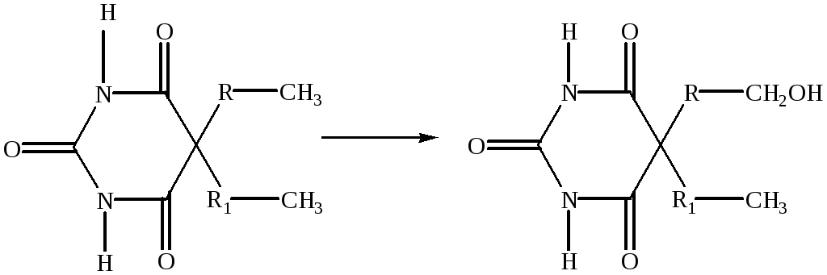
барбитурат Окисление заместителей
Важнейшим для фармакологии семейством цитохромов является CYP3A – главная конститутивная форма цитохрома в печени человека
CYP2D6 – деметилирует трициклические антидепрессанты и превращает кодеин в морфин
CYP2E1 – короткоживующая форма, индуцируемая хроническим потреблением алкоголя
CYP1A2 – разрушает ПАУ и участвует в метаболизме теофиллина
Изоформа цитохрома P-450 | Ингибирующее лекарство | Лекарства активность которых изменится  в случае ингбиции
CYP1A2 | Флувоксамин | Клозапин
 |  | Галоперидол
 | Циметидин | Клозапин
 |  | Пропранолол
 |  | Теофиллин
CYP2D6 | Амиодарон | Амитриптилин
 | Флуоксетин | Кодеин
 | Циметидин | Флеканид
 | Хинидин | Пропранолол
 | Пароксетин | Тиоридазин
CYP3A4 | Циметидин | Амиодарон
 | Эритромицин | Астемизол
 | Флуконазол | Карбамазепин
 | Индинавир | Циклоспорин
 | Омепразол | Диазепам
 | Сертралин | Фентанил

Восстановление— сравнительно редкий путь превращения. Он характерен, в частности, для гормонов стероидной структуры и их аналогов. Идет при наличии чувствительных функциональных групп (нитро, кето или сульфоксидных).

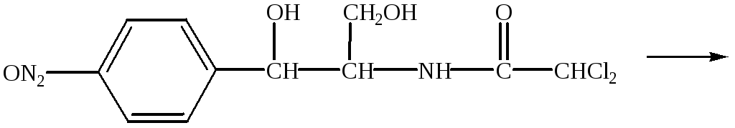
левомицетин
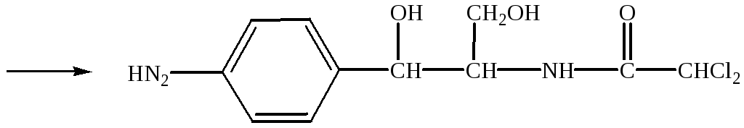
восстановление нитрогруппы в аминогруппу
Гидролиз — очень важный путь инактивации сложных эфиров и амидов, к которым относятся многие ЛС. В процессе гидролиза происходит расщепление сложной эфирной или амидной связи с присоединением воды. Может идти как спонтанно (простые и сложные эфиры) так и при помощи ферментов эстераз

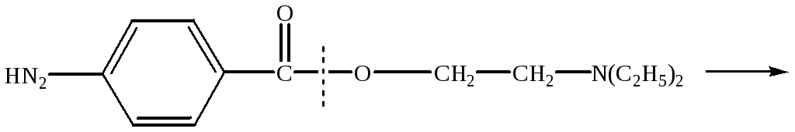
новокаин
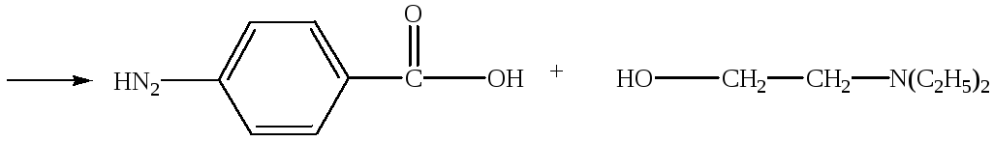
парааминобензойная кислота диэтиламиноэтанол
Конъюгация— это биосинтетический процесс, сопровождающийся присоединением к лекарственному веществу или его метаболитам ряда химических группировок или молекул эндогенных соединений (метилирование, ацетилирование, взаимодействие с глюкуроновой кислотой, сульфатами, глутатионом).
Реакции конъюгации катализируются трансферазами. Самая важная реакция — конъюгация с глюкуроновой кислотой, протекающая под действием глюкуронилтрансфераз. Для того чтобы вступить в реакцию конъюгации, лекарственные средства должны предварительно перейти в соответствующую форму (ароматических и алифатических спиртов, карбоновых кислот, аминов); в эти реакции вступают также экзогенные и эндогенные соединения со свободными сульфгидрильными группами. В результате образуются О-, N- и S-глюкурониды. В виде глюкуронидов экскретируются и эндогенные вещества — стероидные гормоны, билирубин, желчные кислоты и жирорастворимые витамины. Благодаря гидрофильности глюкурониды легко выводятся с мочой и желчью.
Большинство реакций II фазы метаболизма происходят в цитозоле, но глюкуронилтрансферазы относятся к микросомальным ферментам, поэтому продукты протекающей в микросомах I фазы метаболизма здесь же подвергаются конъюгации. Помимо печени глюкуронилтрансферазы присутствуют в кишечном эпителии, почках и коже. У человека выявлено 15 глюкуронилтрансфераз, которые разделены на два семейства. Внутри семейства сходство аминокислотных последовательностей превышает 50%. Изоферменты 1А кодируются одним геном и образуются в результате альтернативного сплайсинга. Ген содержит 12 промоторов и, соответственно, 12 разных первых экзонов. Изоферменты различаются по 1-му экзону, а экзоны со 2-го по 5-й — общие для всех изоферментов. Семейство 2 содержит 3 подсемейства: 2А, 2В и 2С. Субстратная специфичность отдельных глюкуронилтрансфераз в значительной степени перекрывается, поэтому один и тот же метаболит может образовываться под действием разных изоферментов.
Существенна также реакция конъюгации с сульфатом. В цитозоле под действием сульфотрансфераз сульфогруппа переносится с активированного З'-фосфоаденозин-5'-фосфосульфата на гидроксильную группу фенолов и алифатических спиртов. Таким образом, лекарственные средства и их метаболиты, содержащие гидроксильную группу, могут образовывать как глюкурониды, так и сульфаты. В ацетилировании аминов, гидразинов и препаратов, содержащих сульфонамидную группу, участвуют ариламин-N-ацетилтрансфераза 1 и ариламин-N-ацетилтрансфераза 2. В отличие от других продуктов конъюгации, ацетилированные метаболиты обычно хуже растворимы в воде, чем исходные препараты, поэтому во избежание кристаллурии необходимо поддерживать высокий диурез.
На биотрансформацию ЛС оказывает непосредственное влияние достаточно большое количество факторов:
- Возраст (у новорожденных система микросомальных ферментов печени очень несовершенна).
- Пол (в опытах на крысах показано, что самцы быстрее метаболизируют лекарственные вещества, что связывают со стимулирующим действием мужских половых гормонов на синтез микросомальных ферментов).
- Генетические факторы (генетически обусловленный уровень активности псевдохолинэстеразы).
- Особенности питания.
- Вредные привычки (никотин и алкоголь повышает активность микросомальных ферментов и, следовательно, скорость метаболизма одновременно применяемых веществ).
- Функциональное состояние печени (при патологии печени нарушается метаболизм лекарственных веществ).

Пролекарство — это химически модифицированная форма лекарственного средства (эфир, соль, соль эфира и т.д.), которая в биосредах в результате метаболических процессов превращается в само лекарственное средство.
Область создания пролекарств интенсивно развивается, и такие препараты все шире применяются для направленной доставки лекарств в необходимые органы, ткани и т.д.

